DOG-2082Y荧光法溶氧仪
荧光法溶解氧仪是基于物理学中特定物质对活性荧光的猝熄原理。如图所示，传感器前端的荧光物质是特殊的铂金属卟啉复合了允许气体通过的聚酯箔片，表面涂了一层黑色的隔光材料以避免日光和水中其它荧光物质的干扰。
产品特点:
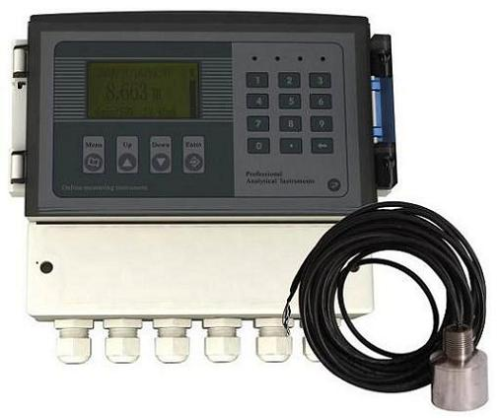
- 荧光法原理，不需更换膜片和电解液，基本免维护；
- 不需更换荧光帽，使用成本更低；
- 不消耗氧气，没有流速和搅动的要求；
- 不受硫化物等化学物质干扰；更高的分辨率和测量精度；
- 中文菜单和简便的按键操作；
- 4~20mA 隔离电流输出，可选现场总线接口；上下限报警继电器输出；

产品应用:
污水处理：调节池、曝气池、好氧/厌氧消解池和出水检测等。
工业过程：生产循环用水、循环水等水质监测。
河流、湖泊、海水、渔场养殖等水环境检测。

技术参数：
传感器：
材 质：316不锈钢或PVC
线 缆：屏蔽线缆
安装方式：投入式
过程连接：ZG1
外形尺寸：Φ60×112mm
介质压力：≤3 bar
信号线缆：10M（标配）可延长
防护等级：IP68
工作温度：-20~60
测量范围：溶解氧：0~20mg/L
空气饱和度：0~200%
显示方式：LCD
测量单位：% 和mg/L两种可选择
分辨率：0.01%
精确度：±1.0%FS
重复性：±1.0%FS
功率： ≤10W
模拟输出：4~20mA、负载750Ω
开关输出：2个继电器、容量220VAC/ 2 A
供电电源：AC220V±10%

